Постоев Игорь ПИН-22М

Вариант 3

1. С помощью алгоритма k-средних разделить обучающую выборку X на3 класса.

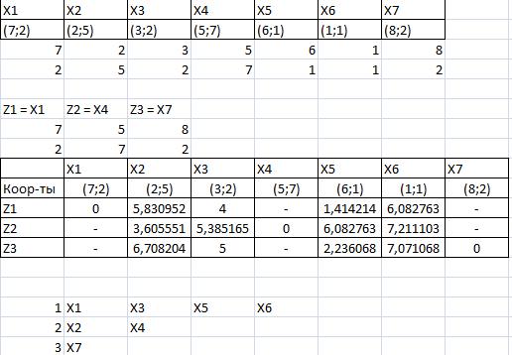

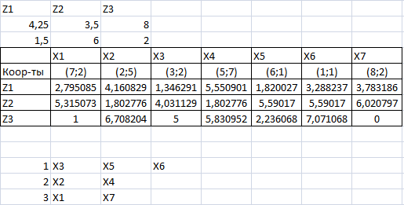

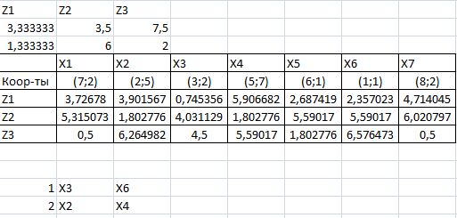

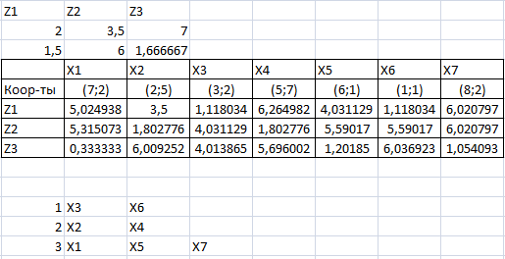

В итоге, распределение точек по классам повторилось дважды, что говорит о прекращении алгоритма.

1. Построить линейную решающую функцию для точек обучающей выборки X, содержащую два класса

